Міністерство освіти і науки України

Національний університет «Львівська політехніка»

Кафедра систем штучного інтелекту



**Звіт**

про виконання

**Лабораторних та практичних робіт № 2**

***з дисципліни:*** «Мови та парадигми програмування»

***з розділу***: «Лінійні та розгалужені алгоритми. Умовні оператори. Константи, змінні»

***Виконав:***

студент групи ШІ-12

Пастухов Олександр Сергійович

# **Тема роботи:**

Побудова лінійних та розгалужених алгоритмів з використанням умовних операторів

# **Мета роботи:**

Опанувати роботу з циклами та операторами галуження

# **Теоретичні відомості:**

1. Теоретичні відомості з переліком важливих тем:

* Тема №1: Декларація змінних і констант
* Тема №2: C++ списки
* Тема №3: Умовні оператори
* Тема №4: Цикли

# **Виконання роботи:**

## **1. Опрацювання завдання та вимог до програм та середовища:**

Завдання №1 VNS Lab 1 - Task 1-1

* Варіант завдання – 19
* Деталі завдання

1. Обчислення значення дробу використовуючи типи float та double
2. Необхідно порівняти результати обчислень з використанням типів float і double

Завдання №2 VNS Lab 1 - Task 1-2

* Варіант завдання - 19
* Деталі завдання

1. Необхідно отримати результати дій кількох операндів на дві змінні.
2. Необхідно дослідити дані результати і пояснити пріоритетність операндів

Завдання № 3 Algotester Lab 1

* Варіант завдання - 3
* Деталі завдання

Дано п’ять чисел,які відповідають розміру кубів,Якщо наступний куб більший за попередній гравець програє,якщо розмір куба менше за нуль,виводиться похибка.

Завдання № 4 Class practice work

* Деталі завдання

Дано кілька видів погоди, які може ввести користувач. У залежності від обраної погоди, необхідно дати рекомендації щодо одягу, взуття та активностей для такої погоди

Завдання № 5 Self practice work

* Деталі завдання

Дано строку букв та цифр.Треба знайти та вивести кількість символів,котрі повторюються більше 1 разу.

* Важливі деталі

1. Букви можуть бути різних регістрів.

## **2. Дизайн та планована оцінка часу виконання завдань:**

Програма № 1 Раціональний дріб

* Блок-схема

Рисунок 1: Блок-схема до програми № 3 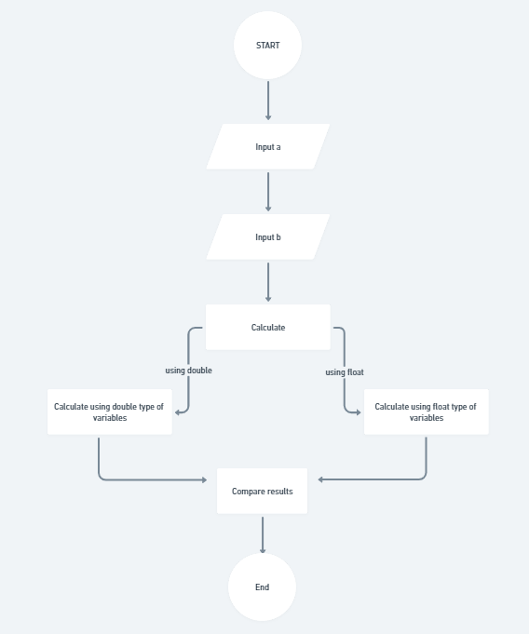

* Планований час на реалізацію - 15 хвилин

Програма № 2 Оператори С++

* Блок-схема
* Планований час на реалізацію - 10 хвилин

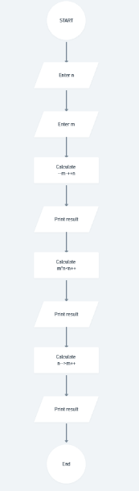

Рисунок 1 схема до програми 2

Програма № 3

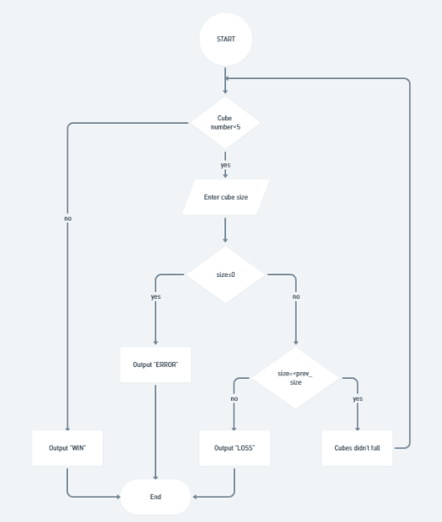

Рисунок 2 Схема до програми №3

Програма № 4 Поради по погоді

* Блок-схема

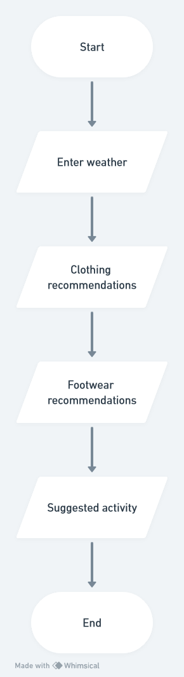Рисунок 4: Блок-схема до програми № 4

* Планований час на реалізацію - 40 хвилин

Програма № 5 Знаходження дубікатів

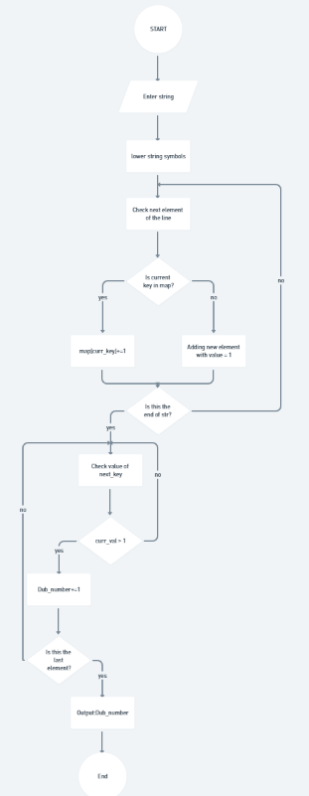

Рисунок 3Схема до програми 5

* Планований час на реалізацію – 30 хв

## **3. Код програм з посиланням на зовнішні ресурси:**

Завдання № 1 VNS Lab 1 - Task 1-1

#include<iostream>

#include<cmath>

using std::cout, std::cin, std::endl;

void WithFloat(){

    float a = 100,b = 0.001;

    float numenator = pow((a+b),4)-(pow(a,4)+(4*pow(a,3)*b)+(6*pow(a,2)*pow(b,2)));

    float denominator = (4*a*pow(b,3))+pow(b,4);

    float result = numenator/denominator;

    cout << "The result (using type float) is: " << result << endl;

}

void WithDouble(){

    double a = 100,b = 0.001;

    double numenator = pow((a+b),4)-(pow(a,4)+(4*pow(a,3)*b)+(6*pow(a,2)*pow(b,2)));

    double denominator = (4*a*pow(b,3))+pow(b,4);

    double result = numenator/denominator;

    cout << "The result (using type double) is: " << result << endl;

}

int main(){

    WithDouble();

    WithFloat();

    return 0;

}

Завдання № 2 VNS Lab 1 - Task 1-2

#include<iostream>

using std::cout, std::cin, std::endl;

int main(){

    int m,n;

    cout << "Enter m and n:";

    cin >> m >> n;

    cout << "--m-++n = " << --m-++n << endl;

    cout << "m*n<n++: " << (m*n<n++) << endl;

    cout << "n-->m++: " << (n-->m++) << endl;

    return 0;

}

Завдання № 3 Algotester Lab 1

#include <iostream>

#include <algorithm>

int main() {

    using namespace std;

    long long sides[5];

    for (int i = 0; i < 5; ++i) {

        cin >> sides[i];

        if (sides[i] <= 0) {

            cout << "ERROR" << endl;

            return 0;

        }

        if (sides[i - 1] < sides[i]) {

            cout << "LOSS" << endl;

            return 0;

    }

    }

    cout << "WIN" << endl;

    return 0;

}

Завдання № 4 Поради по погоді

#include<iostream>

#include<string>

#include<vector>

std::string weather;

std::vector<std::string> w_type;

int main(){

    using namespace std;

    w_type = {"sunny","rainy","cloudy","snowy","windy"};

    cout << "Enter your weather: ";

    cin >> weather;

    bool accepted_weather = false;

    while(not accepted_weather){

        for(int i = 0; i <= w_type.size(); ++i){

            if(w_type[i] == weather)

                accepted_weather = true;

        }

        if(not accepted_weather){

            cout << "incorrect weather type,please enter weather type again: ";

            cin >> weather;

        }

        if(weather == "snowy" || weather == "rainy")

            cout << "You should wear a jacket today" << endl;

        else

            cout << "You dont need a jacket today" << endl;

        if(weather == "sunny")

            cout << "it's a great day for a picnic" << endl;

        if(weather == "rainy")

            cout << "Perfect weather to stay inside" << endl;

        if(weather == "cloudy")

            cout << "Maybe you should visit a museum" << endl;

        if(weather == "snowy")

            cout << "How about building a snowman?" << endl;

        if(weather == "windy")

            cout << "Fly a kite if you have one" << endl;

        switch (weather[0]){

            case 's':

                if(weather == "sunny")

                    cout << "Wear your favourite sneakers" << endl;

                else

                    cout << "Snow boots will keep your feet warm" << endl;

                break;

            case 'r':

                cout << "Rain boots are a good idea!" << endl;

                break;

            case 'c':

                cout << "Any footwear is fine today." << endl;

                break;

            case 'w':

                cout << "Wear something sturdy!" << endl;

                break;

            default:

                cout << "Invalid weather condition input." << endl;

                break;

        }

    }

    return 0;

}

Завдання № 5 Кількість дублікатів

#include<iostream>

#include<string>

#include<map>

#include <cctype>

using std::cout,std::cin,std::map,std::string,std::pair;

void duplicates(string numb){

    for(int symb_idx = 0;symb_idx < numb.size();symb_idx++)

        numb[symb_idx] = tolower(numb[symb_idx]);

    map<char,int>elements;

    for(int i = 0;i < size(numb);i++){

        if(elements.count(numb[i]) == 0)

            elements.insert(pair<char,int>(numb[i],1));

        else

            elements[numb[i]] += 1;

            duplicates_count += 1;

    }

    cout << duplicates_count;

}

int main(){

    string ask_string;

    cout << "Enter your string: ";

    cin >> ask_string;

    duplicates(ask_string);

    return 1;

}

};

## **4. Результати виконання завдань, тестування та фактично витрачений час:**

Завдання № 1



Рисунок 4:Результат виконання програми № 1

Завдання № 2

Рисунок 7: Результат виконання програми № 2

Час, витрачений на виконання завдання - 10 хвилин

Завдання № 3

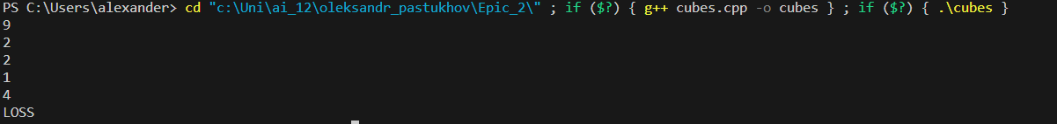

Рисунок 8: Результат виконання програми № 3

Завдання № 4

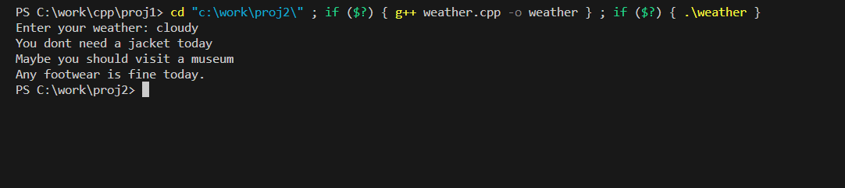 Рисунок 9: Результат виконання програми № 4

Час, витрачений на виконання завдання - 50 хвилин

Завдання № 5



Рисунок 5:Результат виконання програми №5

Час, витрачений на виконання завдання - 1 година

# **Висновки:**

В даному циклі лабораторних робіт я опанував роботу з циклами for, while та do-while; операторами галуження - if, else if, else, switch навчився застосовувати їх для вирішення різноманітних задач.